Начало формы

**Тест «Кавалерия России»**

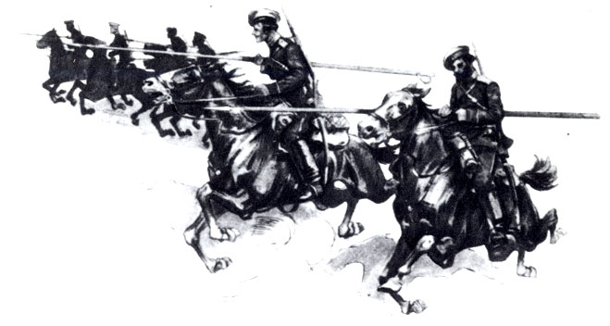

**Задание 1**

**Кто организовал первые драгунские полки в России?**

**Вариант ответа**

В России драгунские полки организовал царь Михаил Фёдорович Романов.

1631 г. был создан первый драгунский полк из приглашённых иностранцев. Через год иностранцы покинули службу. В 1634 г. предприняли 2-ю попытку, создав несколько драгунских полков по 1000 человек в каждом с офицерским составом исключительно из числа иностранцев.

В 1700 г. Пётр I создал 2 драгунских полка по 1500 кавалеристов каждый. К концу 1708 г. в Российской империи насчитывалось 36 драгунских полков и 1 драгунский эскадрон. Драгуны могли сражаться как на конях, так и в пешем строю. Кроме сабли (или палаша) и пары пистолетов, они вооружались ружьями (мушкетами) со штыками.

К началу Отечественной войны 1812 г. в Российской армии насчитывалось 37 драгунских полков. После неё Александр I начал реформировать кавалерию, многие драгунские формирования преобразовав в уланские и гусарские. Накануне 1-й мировой войны в Российской армии насчитывался 21 драгунский полк, 1 из которых имел статус гвардейского.

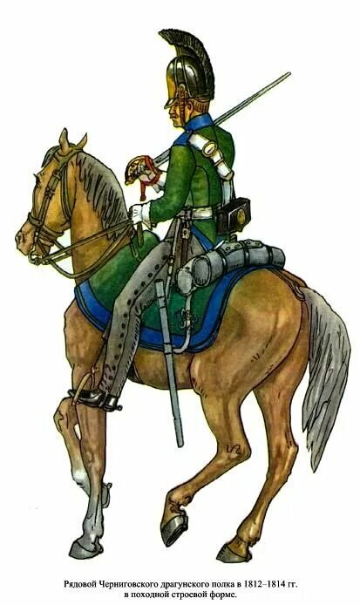

**Задание 2**

**Вариант ответа**

**Когда и по чьему указу появились уланские полки в России?**

Уланы (польское ułan, от турецкого оğlan — юноша, парень, молодец) — вид лёгкой кавалерии.преимущественно для фланговых и тыловых ударов по противнику.

На вооружении уланов состояли сабли и пики, позднее также пистолеты, с середины XIX века — карабины. Особенностью обмундирования был головной убор с квадратным верхом (уланка).  
С XIV в. много ордынских татар сосредоточилось в Великом княжестве Литовском на военной службе. Из них формировались во 2-й половине XVII — нач. XVIII вв. конные татарские отряды, в т.ч. вооруженные пиками предшественники улан. В 1-й половине XVIII в. татарские полки в Речи Посполитой начали называть уланскими.  
  
В России вербованные (уланские) под названием «пикинёрные» 3 полка появились в марте 1764 г. по указу Екатерины II.

К 1830 году были сформированы 21 армейский и 2 гвардейских уланских полка. В 1882 году все они, кроме гвардейских, преобразованы в драгунские. В 1907 году вновь восстановлены. В 1914 году в составе российской кавалерии имелось 17 армейских и 2 гвардейских уланских полка. Упразднены в начале 1918 года

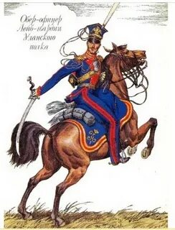

**Задание 3**

**Когда и кем были упразднены гусарские полки в русской армии?**

**Вариант ответа**

Гусары — лёгкая кавалерия. Чаще всего действовали в отрыве от основных войск, занимались разведкой и рейдами по тылам противника. Основное оружие — кавалерийская сабля и, реже, пистолет.

Гусары появились в Венгрии при короле Матьяше Корвине, который в 1458 г. приказал для защиты от турок образовать ополчение для своей "чёрной" армии.   
Существует несколько версий происхождения слова «гусар**»**.

По одной из них, слово произошло от венгерского слова husz, что означает «двадцатый». Первые гусарские полки появились в XV веке в Венгрии, в них призывался каждый двадцатый дворянин. По другой версии, слово пришло из латинского языка, где cursus в переводе означает «набег».  Также есть гипотеза, что слово произошло от венгерского huszár, производного от húsz — «двадцать». По венгерским законам из двадцати новобранцев один должен был стать кавалеристом.

В России о гусарских ротах как о войске «Нового (иноземного) строя» упоминается в 1634 г. С 1787 в очередной раз начинается учреждение гусарских полков, и к Отечественной войне 1812 г. их было уже 12, а к 1833 г. — 14, не считая двух гвардейских. После переформирования кавалерии 17 декабря 1812 г., все гусарские полки были сведены в 3 гусарские дивизии.   
  
**В 1882 году** Александр III упразднил все гусарские полки, за исключением Первого Лейб-гвардейского, который продолжил выполнять свои охранные и парадные функции.

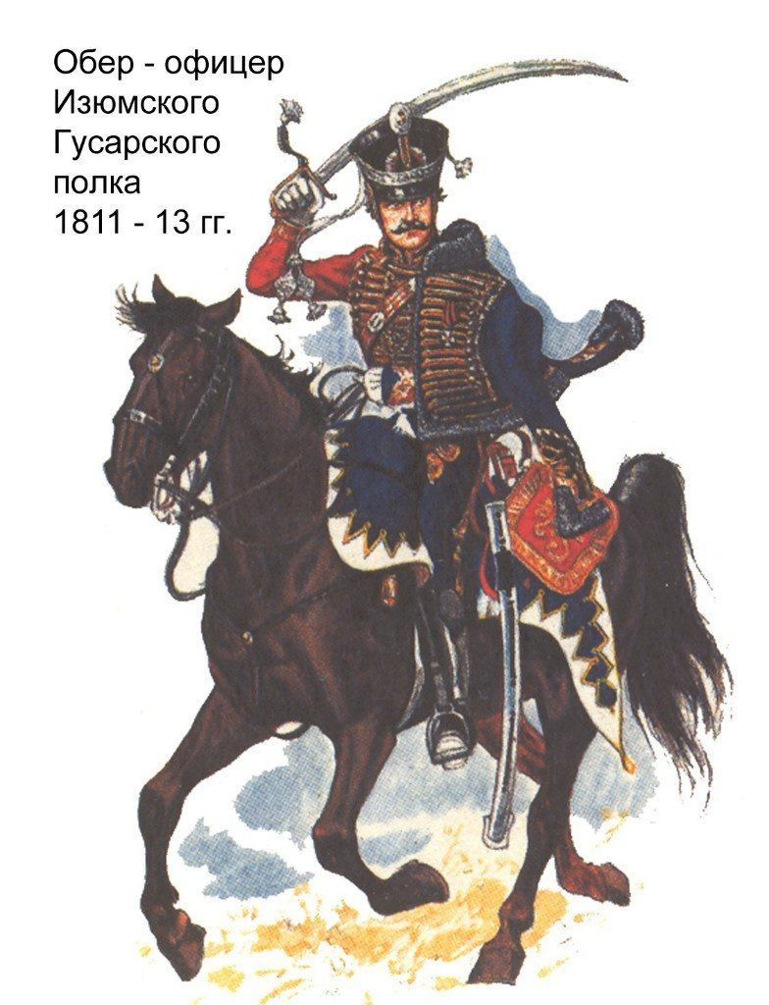

**Задание 4**

**Когда все кирасирские полки переформировали в драгунские?**

**Вариант ответа**

Кирасиры — род тяжёлой кавалерии. Передвигались на тяжёлых конях. В бою использовались для перехвата вражеской кавалерии, могли совершать фланговые атаки, а в редких случаях и лобовые.

Слово «кирасир» происходит от французского cuirassier — всадник, носящий кирасу.

Само слово «кираса» (фр. cuirasse) берёт своё начало не позднее XIII века в качестве производного от cuir («кожа»).

Первых немецких Kuerassier учредил император Священной Римской империи Максимилиан I в 1484 г. из хорватских наёмников. Они столь мало отличались от обычной лёгкой кавалерии того времени, что это название довольно долго было не известно в других странах.  
  
В России появились в 1731 г., когда по предложению фельдмаршала Х.А. Миниха Выборгский драгунский полк переформировали в кирасирский. В 1733 г. в российской армии начали массово формировать кирасирские части как главная ударная сила линейной кавалерии. К концу царствования императора Павла I было 13 кирасирских полков.

В 1860 г. все кирасирские полки, за исключением 4-х гвардейских, переформировали в драгунские.  
  
Основные отличия от других типов всадников: кираса, винтовка, пистолеты, характерный высокий, 2-угольная шляпа (с 1803 г. высокая каска из чёрной пумповой кожи с высокими гребнями).

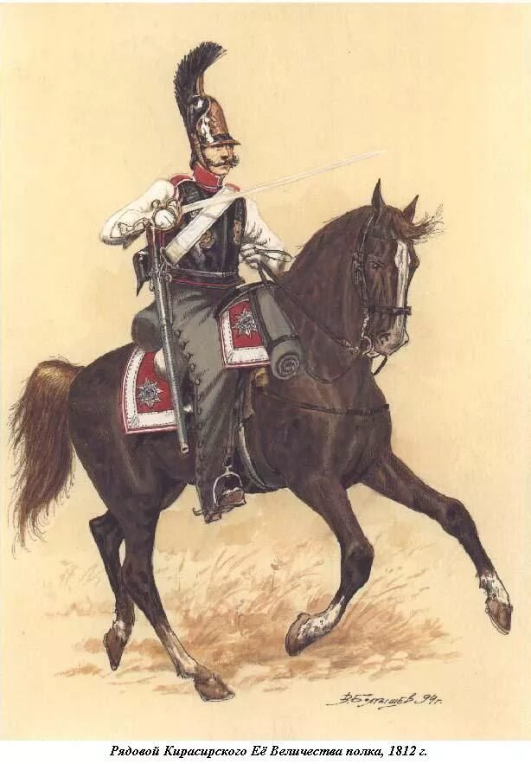

**Задание 5**

**Когда был расформирован последний рейтарский полк?**

**Вариант ответа**

**Рейтары** - тяжёлая кавалерия

Рейтары (от нем. Reiter — «всадник») — разновидность тяжёлой кавалерии в армиях государств Западной Европы в XVI–XVII веках и в России в XVII–XVIII веках.

Первые рейтарские части появились в конце XV века в Германии. На вооружении рейтаров состояли ружьё (позднее карабин), два пистолета, длинная шпага (позднее палаш) и защитные доспехи (шлем, нагрудные и наплечные латы).

Рейтары делали ставку на огнестрельное, а не на холодное оружие. Их арсенал включал несколько тяжёлых крупнокалиберных пистолетов, длина которых могла достигать почти метра. Меч же выступал лишь в качестве запасного оружия.

В 1651 г. Алексей Михайлович учредил Рейтарский приказ. В 1650-х гг., после столкновений с превосходными шведскими рейтарами, в российской армии увеличили численность рейтар. В рейтарский строй переводили дворянские сотни.

Рейтарские полки Ивана Кокошкина, Михаила Франка и Фёдора Ушакова «из рейтар, копейщиков, гусар и служилых людей сотенной и полковой службы Новгородского разряда» сражались против шведов ав армии Петра I в Ингерманландии, у Печерского монастыря и на Ижоре. В 1701 г. эти полки переформировали в драгунские.

Последний рейтарский полк майора Ивана Поздеева на гарнизонной службе в Киеве был расформирован в 1719 г.   
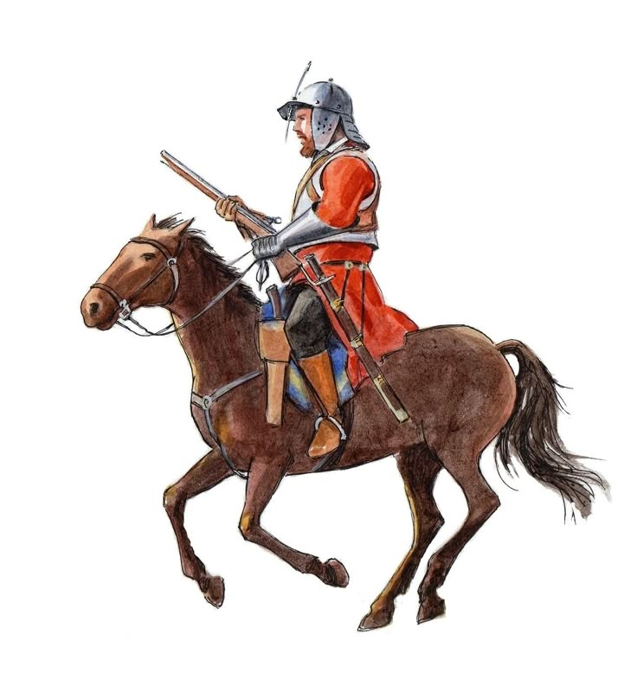

**Задание 6**

**Кто и когда сформировал команды конных егерей?**

**Вариант ответа**

Конные егеря - лёгкая кавалерия

Конные егеря — разновидность лёгкой кавалерии в гвардейской и армейской коннице вооружённых сил различных государств мира. В различных государствах имели различные названия (по-немецки — Jäger zu Pferde, по-французски — Chasseurs à cheval, по-английски — Mounted Riflemen)

В 1779 г. при Людовике XVI во Франции сформировали 6 конно-егерских полевых полков.

В обязанности конных егерей входила конная разведка и служба в конном и пешем строю. Они должны были уметь вести бой в строю батальона, конном и пешем, но и воевать самостоятельно в рассыпном строю, ходить в разведку, делать засады, захватывать пленных, нападать на дозоры, пикеты и сторожевые посты противника.

В России конные егеря появились в годы царствования Екатерины II. 25 января 1788 года князь Потёмкин сформировал при всех легкоконных полках и при Екатеринославском кирасирском отборные команды конных егерей, в количестве 65 человек личного состава в каждой. В 1789 году изо всех этих команд и из Елизаветградского легкоконного полка был сформирован конно-егерский полк того же наименования. К 1796 году у вооружённых сил России было уже 4 полка конных егерей. Но император Павел I их упразднил. При Александре I, в 1812 году, 8 драгунских полков были переименованы в конно-егерские (в том числе Черниговский). В 1833 году конно-егерские полки были опять расформированы и обращены на усиление полков уланских, драгунских и гусарских.

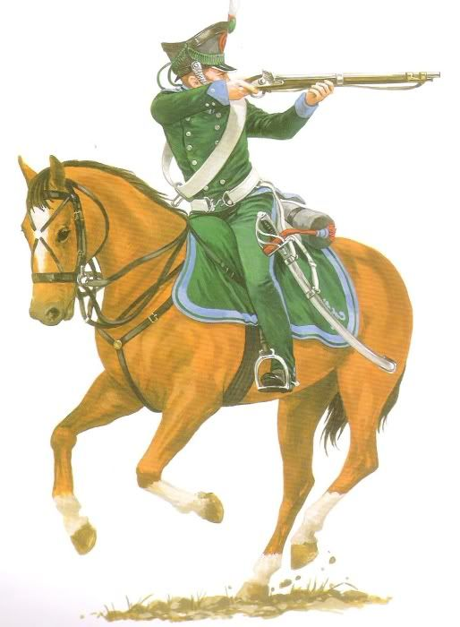

**Задание 7**

**Кто был командиром первой конной роты кавалергардов?**

**Вариант ответа**

Кавалергарды (от франц. cavalier — «всадник» и garde — «охрана») — гвардейская тяжёлая кавалерия Российской империи в XVIII — начале XX веков.

Впервые конная рота кавалергардов в количестве 71 человека была сформирована по указанию имп. Петра I в 1724 на время коронации Екатерины I.

Командиром, или капитаном, роты Пётр I назначил себя.

Кавалергарды исполняли обязанности телохранителей российских императоров и почётной стражи во время коронации и других торжеств. Вооружались палашами, шпагами, пиками, пистолетами, карабинами, а в качестве защитных средств имели каски и кирасы.

Боевое крещение кавалергарды получили в Аустерлицком сражении 1805 года, когда российская гвардия оказалась на направлении главного удара французских войск. В Отечественную войну 1812 года кавалергарды отличились во многих сражениях, заслужив Георгиевские штандарты и трубы. Полк участвовал в заграничных походах российской армии 1813–1814 и в Первой мировой войне.

Кавалергардский полк был расформирован в начале 1918 года, в Добровольческой армии воссоздан и просуществовал до 1920 года.

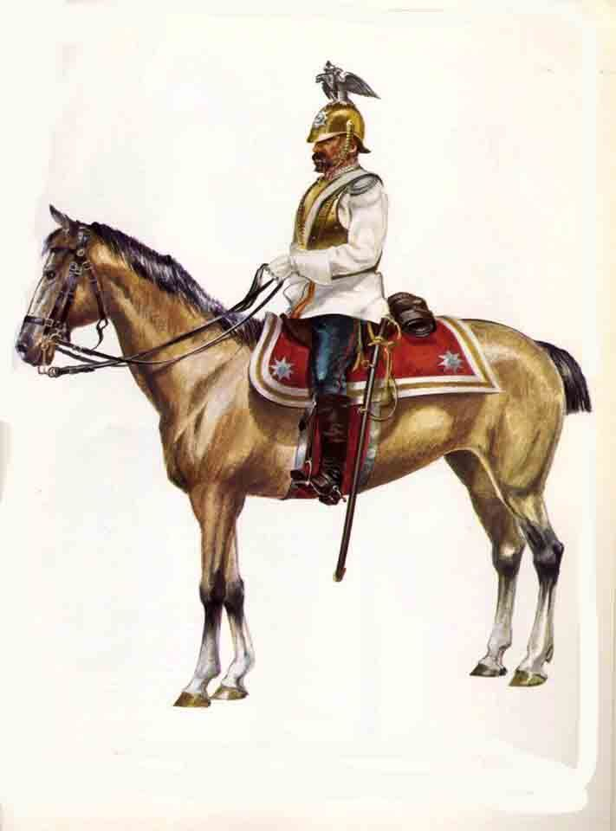

**Задание 8**

**Когда началось формирование кавалерия Рабоче-Крестьянской Красной Армии (РККА)?**

**Вариант ответа**

Кавалерия Рабоче-Крестьянской Красной Армии (РККА) первоначально была немногочисленной и не играла важной роли. Разрозненные сотни и эскадроны выполняли прежде всего разведывательные функции.

Летом 1918 года руководство РККА начало переводить вооружённые силы Советской республики на регулярную основу. Помимо прочего было решено объединить имевшиеся конные части в кавалерийские бригады и дивизии, а также начать работу по созданию новых конных формирований.

**В 1918 году** началась формировка советской кавалерии.

В январе 1918 года в Петрограде на базе бывшего лейб-гвардии Конного полка был сформирован 1-й конный полк. В августе 1918 года началось создание 2-х кавалерийских дивизий — в Московском и Орловском военных округах.

**В мае 1919 года** был создан 1-й конный корпус под командованием Семёна Михайловича Будённого.

**17 ноября 1919 года** по предложению члена РВС Южного фронта Иосифа Сталина Реввоенсовет Советской Республики принял решение о создании **Первой конной армии** под командованием Будённого. Помимо нескольких кавалерийских дивизий, в Первую Конную армию вошли четыре бронепоезда, автобронеотряд, авиагруппа, а также стрелковые дивизии.

**31 января 1922 года** приказом РВС Республики №322 были внесены значительные изменения в форму Красной Армии. Вместо них была введена единая, строго регламентированная форма. Были утверждены петличные эмблемы родов войск, в том числе кавалерии — в виде подковы и двух скрещённых шашек (драгунского типа).

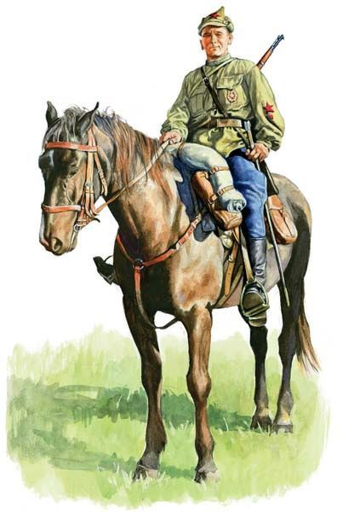

**Задание 9**

**Напишите достижения кавалерии Рабоче-Крестьянской Красной Армии (РККА) в годы Гражданской войны**

**Вариант ответа**

В конце 1919 года Первая конная армия, действуя в составе войск Южного фронта, в Харьковской и Донбасской операциях нанесла поражение войскам Вооружённых сил Юга России.

В начале 1920 года Первая конная армия в ходе Ростово-Новочеркасской операции заняла Таганрог и Ростов-на-Дону.   В феврале 1920 года Первая конная совместно с тремя приданными ей стрелковыми дивизиями участвовала в крупнейшем за всю Гражданскую войну кавалерийском Егорлыкском сражении, в ходе которого нанесла сокрушительное поражение белоказачьей коннице и открыла себе дорогу на Кубань.

В дальнейшем Первая конная участвовала в разгроме отрядов Нестора Махно на Украине и белогвардейских повстанческих сил на Северном Кавказе.

**В 1921 году**, после прекращения основных боёв, Первую конную расформировали, но штаб армии сохранялся до октября 1923 года.

**Задание 10**

**Назовите командира Первой конной армии**

**Вариант ответа**

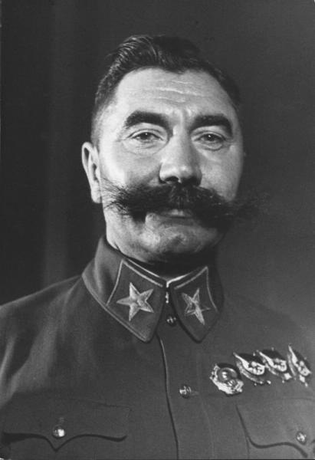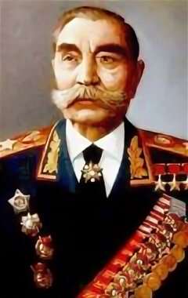

Семён Михайлович Будённый (1883–1973) — советский военачальник, один из первых маршалов Советского Союза, трижды Герой Советского Союза.

Родился 25 апреля (13 апреля по старому стилю) 1883.

В 1903 году был призван в армию, участвовал в русско-японской войне (1904–1905) в составе 26-го Донского казачьего полка.

В Первую мировую войну (1914–1918) воевал на трёх фронтах — германском, австрийском и кавказском — в составе 18-го драгунского Северского полка. Был награждён за храбрость Георгиевскими крестами четырёх степеней и четырьмя Георгиевскими медалями.

С началом Гражданской войны Буденный организовал революционный конный отряд, действовавший против белогвардейцев на Дону.

Во второй половине 1919 года Буденный руководил Конным корпусом, воевавшим с отрядами Врангеля и Деникина.

В ноябре того же года Конный корпус был переименован в Первую конную армию, которой Буденный руководил вплоть до 1923 года.

После окончания Гражданской войны Семён Михайлович был назначен заместителем командующего Северокавказским военным округом.

В 1932 году Буденный окончил Военную академию и спустя 3 года получил звание Маршала Советского Союза.

Во время Великой Отечественной войны Семён Михайлович занимал пост командующего кавалерией РККА и члена Высшего военного совета Народного комиссариата обороны СССР, а в 1954 году Буденный ушёл в отставку.

Умер Семён Михайлович Буденный в Москве 26 октября 1973 года, похоронен на Красной площади.

**Задание 11**

**Назовите командиров Второй конной армии?**

**Вариант ответа**

Командирами Второй конной армии были:

Ока Иванович Городовиков (16 июля — 6 сентября 1920);

Филипп Кузьмич Миронов (6 сентября — 6 декабря 1920).

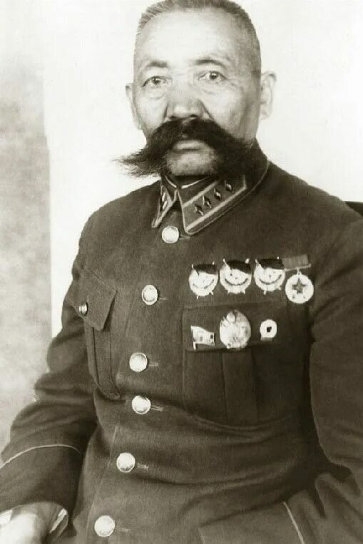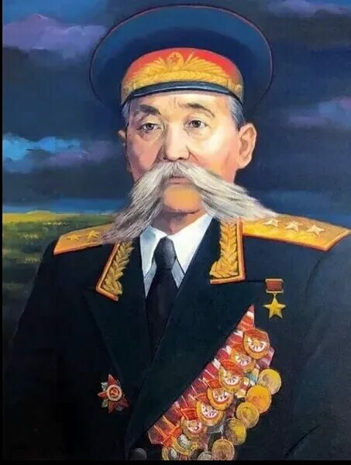

Ока Иванович Городовиков  1 октября 1879 — 26 ноября 1960,— советский военачальник, генерал-полковник (1940). Герой Советского Союза (1958).

На действительную военную службу в Русскую императорскую армию был призван в 1903 году.

Во время гражданской войны в России сражался на стороне красных.

В июле — сентябре 1920 года командовал Второй конной армией, которая под его командованием сражалась в Северной Таврии против войск генерала П. Н. Врангеля.

С октября 1920 года командовал 6-й кавалерийской дивизией в составе 1-й конной армии, отличился при разгроме Врангеля в ходе Перекопско-Чонгарской операции и отрядов Махно.

С начала Великой Отечественной войны Ока Иванович руководил формированием новых кавалерийских полков и дивизий. В 1943–1947 годы был заместителем командующего кавалерией Советской Армии.

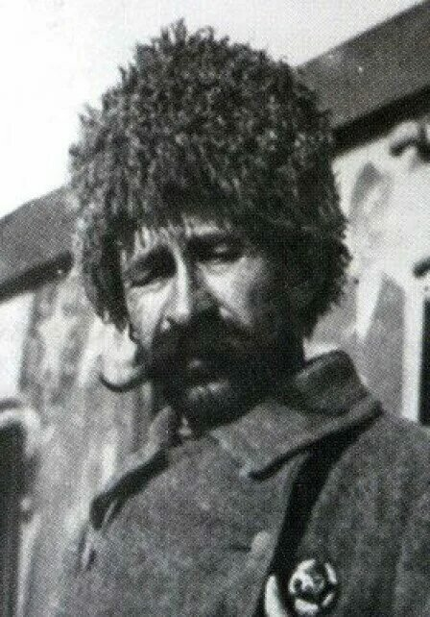 Филипп Кузьмич Миронов 14 октября 1872 — 2 апреля 1921 — участник Японской, Первой мировой и Гражданской войн, советский военачальник, казак, командарм 2-й конной армии.

В качестве офицера принимал участие в Русско-японской войне в составе 26-го Донского полка, где заслужил четыре ордена, чин подъесаула и связанные с ним права личного дворянства.

После Октябрьской революции 1917 года примкнул к большевикам и во время Гражданской войны командовал крупными войсковыми формированиями, включая 2-ю Конную армию.

В сентябре 1920 года возглавил 2-ю Конную Армию, во главе которой воевал с Врангелем, за что был награждён почётным революционным оружием и вторым орденом Красного Знамени

**Задание 12**

**Назовите численность кавалерии в Красной Армии к началу Великой Отечественной войны**

**Вариант ответа**

К началу Великой Отечественной войны Красная Армия имела в составе: 4 управления кавалерийских корпусов, 9 кавалерийских дивизий, 4 горно-кавалерийские дивизии, 4 запасных кавалерийских полка, 2 запасных горных кавалерийских полка, 1 запасной конный артполк.

Кавалерийская дивизия Красной Армии состояла из четырёх кавалерийских и одного механизированного полков, артиллерийского и зенитного дивизионов. Всего 9240 человек и 7625 лошадей, 64 танка БТ, 8 средних и 10 лёгких бронеавтомобилей, 32 полевых, 16 противотанковых и 20 зенитных орудий, 80 миномётов.

В 1943 году кавалерия была расширена до кавалерийско-механизированных групп, все дивизии получили по танковому полку с собственным подразделением ВВС.

С 1943 года часть кавалерийских корпусов действовала в составе конно-механизированных групп.

**Задание 13**

**Назовите победы кавалерии в Великой Отечественной войне**

**Вариант ответа**

**Оборонительное сражение под Смоленском летом 1941 года**. Рейды пяти кавалерийских дивизий в немецкий тыл оказали существенную помощь советским войскам.

**Первое советское контрнаступление под Ельней**. Рейдовые действия советской конницы задержали подход германских резервов и тем самым обеспечили успех.

**Наступление под Москвой в ноябре-декабре 1941 года**. Два кавалерийских корпуса, ставших гвардейскими, сыграли стратегическую роль в советском контрнаступлении. Конники, стремительно продвигаясь по заснеженным лесам Подмосковья, громили вражеские тылы и резервы.

**Бои за Сталинград**. Кавалеристы пожертвовали собой, чтобы затормозить немецкое наступление на Сталинград и не дать им занять важные железнодорожные узлы.

**Отсрогорско-Россошанская операция под Воронежем**. 7-й кавалерийский корпус за 6 суток без передышки прошёл 280 км, а затем сильным и быстрым ударом прорвал немецкий фронт, позволив советским танкам атаковать глубинные линии обороны нацистов.

**Операция «Багратион»**. 3-й гвардейский механизированный корпус форсировал Березину, в которой ударная кавалерия сыграла чуть ли не ключевую роль.

**Львовско-Сандомирская операция**. Кавалерия сыграла важнейшую роль в овладении западной Украиной.

**Бои за Будапешт**. В начале 1945 года Красная армия разгромила 1-й конный корпус «вермахта» из немецких и венгерских кавалерийских дивизий, а также две кавалерийские дивизии СС.

В боях с врагом 262 казака стали Героями Советского Союза, семь кавкорпусов и 17 кавдивизий получили почётное звание гвардейских.

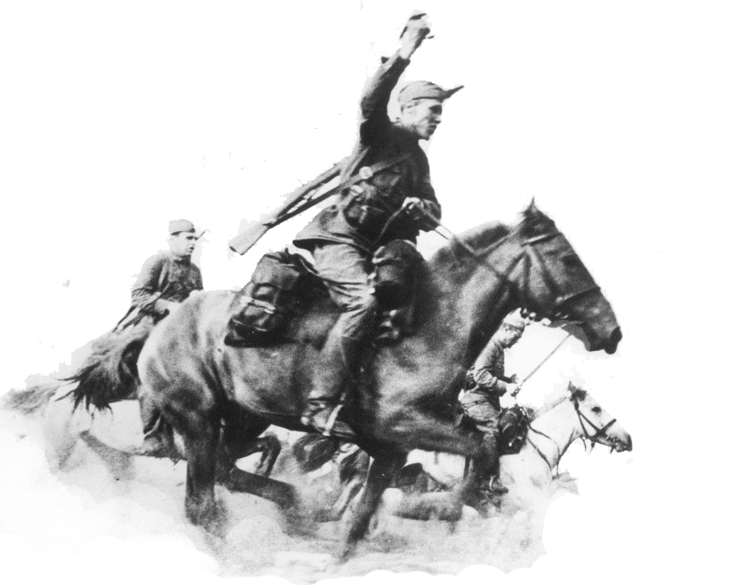

**Задание 14**

**Назовите самых знаменитых советских кавалеристов Великой Отечественной войны**

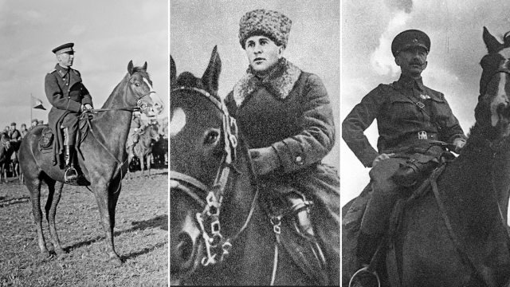

**Вариант ответа**

**Лев Доватор**. Полковник, начальник штаба 36-й кавалерийской дивизии. В конце августа 1941 года оперативная кавалерийская группа под его командованием совершила десятидневный рейд по вражеским тылам в Смоленской области, уничтожив две с половиной тысячи немецких солдат и офицеров, девять танков и две сотни машин. 19 декабря 1941 года генерал-майор Доватор погиб от огня немецкого пулемёта у деревни Палашкино в Московской области. Посмертно удостоен звания Героя Советского Союза.

**Павел Белов**. Генерал-майор, командир 2-го кавалерийского корпуса (с 26-го ноября — 1-го гвардейского кавалерийского корпуса). В июле 1941 года корпус Белова успешно отразил совместную атаку 50-й немецкой и 5-й румынской пехотных дивизий и сорвал быстрый захват Кишинева противником. Осенью корпус Белова принимал участие в обороне Москвы, а в январе 1942 года прорвал вражескую оборону и отправился в рейд по немецким тылам в Смоленской области.

**Исса Плиев**. Полковник, командир 50-й кавалерийской дивизии Северо-Кавказского военного округа. Соединение Плиева приняло участие в Смоленском сражении, превосходно проявив себя в ходе рейдов по тылам противника. В дальнейшем Исса Александрович командовал различными кавалерийскими корпусами и конно-механизированными группами, участвовал в Курской битве, форсировании Днепра, освобождении Украины, взятии Будапешта и Праги, а также разгроме японской Квантунской армии.